Други циклус:
Наставна јединица: Мерење дужине и времена
Шта су физичке величине?
Оне описују неко својство(особину)материје(тело),могу да се измере,имају мерну ознаку и јединицу.
Запамтити:ВЕЛИЧИНЕ КОЈИМА СЕ ОПИСУЈУ ФИЗИЧКА СВОЈСТВА МАТЕРИЈЕ ИЛИ НЕКА ПОЈАВА НАЗИВАЈУ СЕ ФИЗИЧКЕ ВЕЛИЧИНЕ.
*Да ли можемо поредити брзину аута са дужином воза?Не, то би било као да поредимо бабе ижабе.Само се величине исте врсте могу поредити(дужина са дужином ,брзина са брзином).
*Да бисмо измерили дужину оловке и изразили резултат мерења,шта све морамо имати и знати?
-морамо имати лењир којим ћемо мерити
-мена јединица(центиметар)
-треба да упоредимо мерену величину с њеном јединицом мере(дужину оловке с дужином на лењиру израженом у центиметрима)
-треба резултат мерења представити тако да буде јасан
КАКО ЗАПИСАТИ ИЗМЕРЕНУ ДУЖИНУ АУТОМОБИЛА?

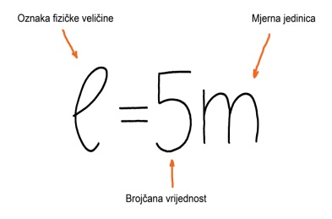 *ЈЕДИНИЦА МЕРЕ ЈЕ ВРЕДНОСТ ФИЗИЧКЕ ВЕЛИЧИНЕС КОЈОМ СЕ ВРШИ ПОРЕЂЕЊЕ.
*ИЗМЕРИТИ НЕКУ ФИЗИЧКУ ВЕЛИЧИНУ ЗНАЧИ УПОРЕДИТИ ЈЕ С ОДГОВАРАЈУЋОМ ЈЕДИНИЦОМ МЕРЕ.
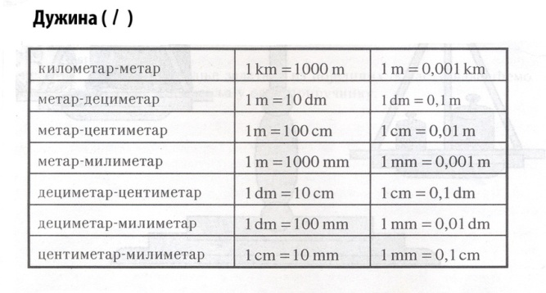
ВРЕМЕ:
-Jе физичка величина којом се описује када се нешто десило t₁ и t₂,колико јетрајао догађај.
-Временски интервал(∆t)представља време које је протекло између два временска тренутка
Посматрајмо једну појаву у природи (на пример:падање осушеног листа с гране дрвета).
Одговор на питање када је појава почела односно када се завршава,да је временски тренутак.
Одговор на питање колико је трајала појава(падање сувог листа)даје временски интервал.

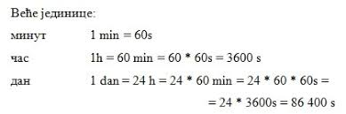
ПИТАЊА:
1.Мерење је:
а)одређивање јединице мере
б)поређење физичке величине са усвојеном мерном јединицом
в)процена вредности изичке величине
2.Ширина фудбалског гола најпогодније је изразити у:
а)милиметрима
б)центиметрима
в)метрима
3.Хронометар је:
а)уређај за мерење дужине
б)мерна јеиница
в)инструмент за мерење времена
4.Јединица за време, сат:
а) припада систеему као основна јединица
б)не припада систему,али је њена употреба дозвољена
в)припада систему као извдена јединица
5.Један метар једнак је:
а)10cm
б)1 000mm
в)0,001km
г)100dm
д)0,01аr
ђ)100cm

